1.20
（1）广播：
Python中的广播：可以让代码运行的速度更快。
广播就是不同行或者不同列的矩阵相互加减乘除，但是在运算过程中要遵循一些运算法则：其实就是把小的那个矩阵复制成大的那个矩阵大小，然后再进行正常的矩阵运算。
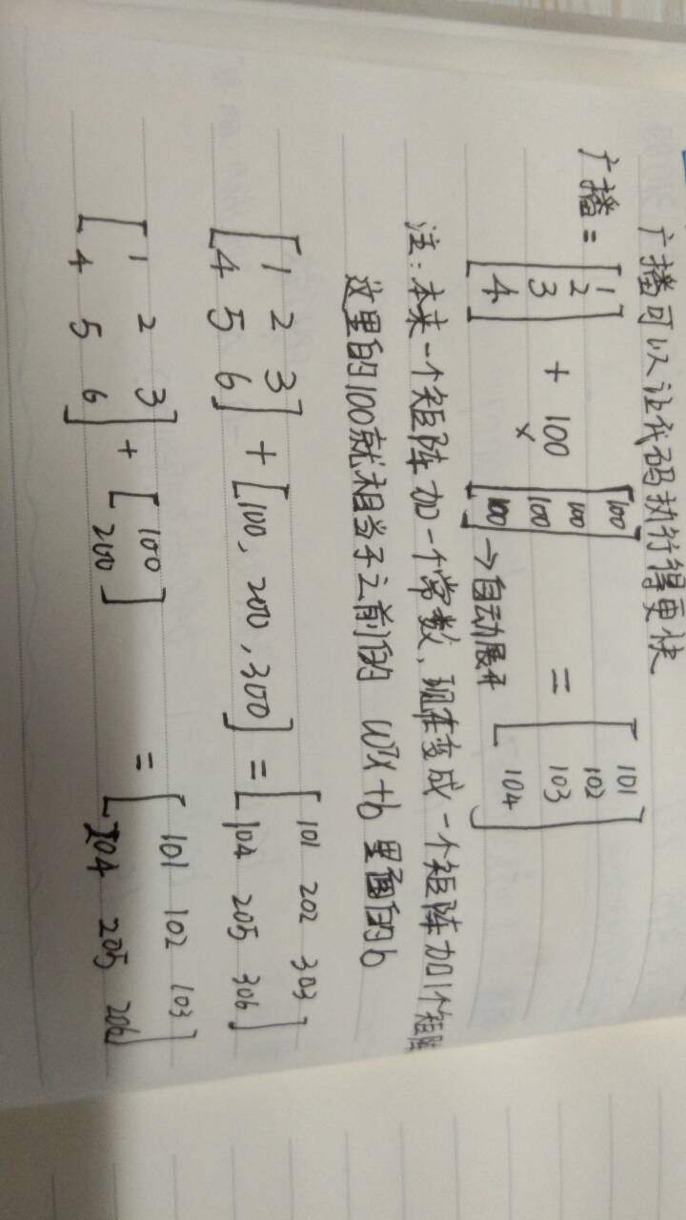
他举这个例子就是想说明我们之前的那个误差函数里面用wx+b这个函数的时候的w+b就该这样运算。
（2）关于python，numpy向量的说明：
这个主要是说在代码过程中尽量不要使用一维数组，尽量使用行向量或者列向量aseert()，也不要害怕使用reshape（转换）这个函数。
（3）Jupyter ipython 笔记本的快速指南：
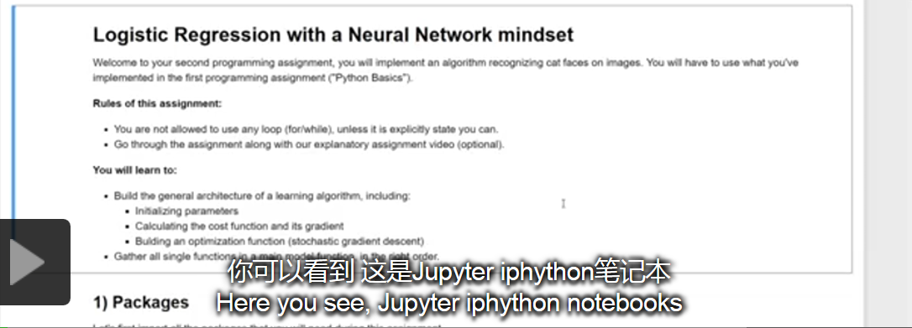
①在代码段的开始和结束之间写代码，然后输入shift+enter 执行代码段。
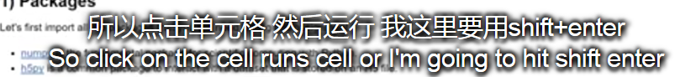
除了这个，我们还有一个方法可以运行单元格：点击单元格菜单，然后运行单元格。
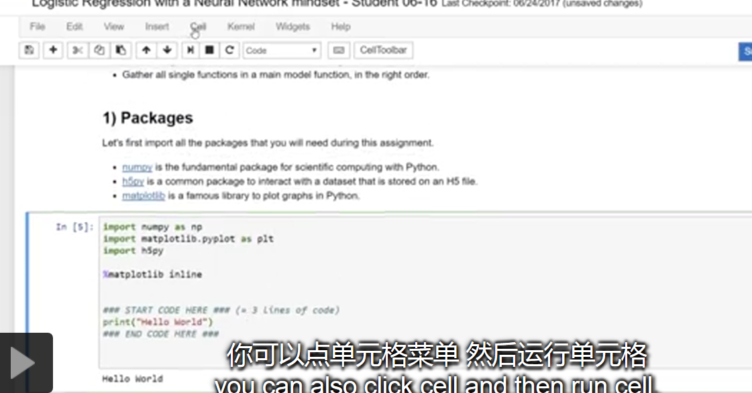
②有时候意外双击得到一个怪怪的提示文本，如果我们要把它变回格式整齐的文本，只需要执行这个单元格就行。然后这个文本就变成了漂亮的代码段。
③如果你跑一个非常多的代码，或者离开电脑很久了，或者跑程序的时候断网了，这个时候你只需要点击内核，然后从新启动内核。具体操作如下图
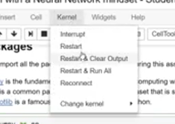
④即使最前面的代码没有作业评分，那么我们都要经可能地执行它，因为它初始化了一些量。
（4）神经网络概览：这个图就很好的解释了哪一层对应什么计算，对应什么操作。
①
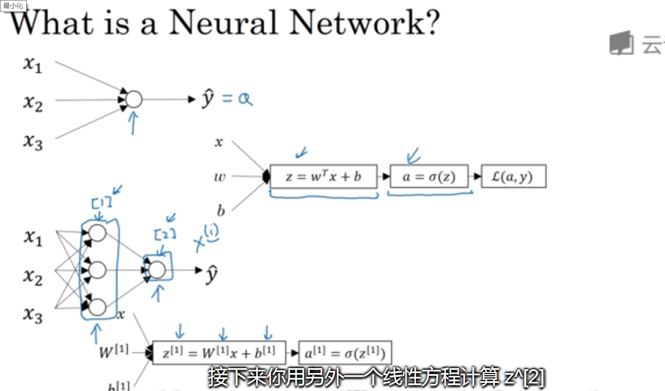
神经网络概览图

②

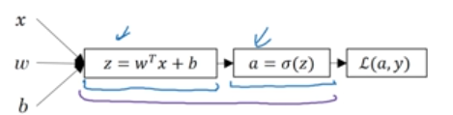
得到z后直接计算a

③正向传播
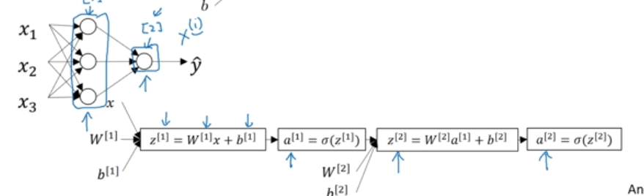
在这个多层神经网络中我们要多次重复计算z和a，最后计算损失函数
④反向传播（链式法则）
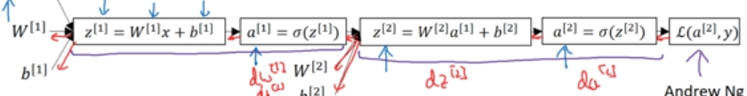
（5）神经网络表示：
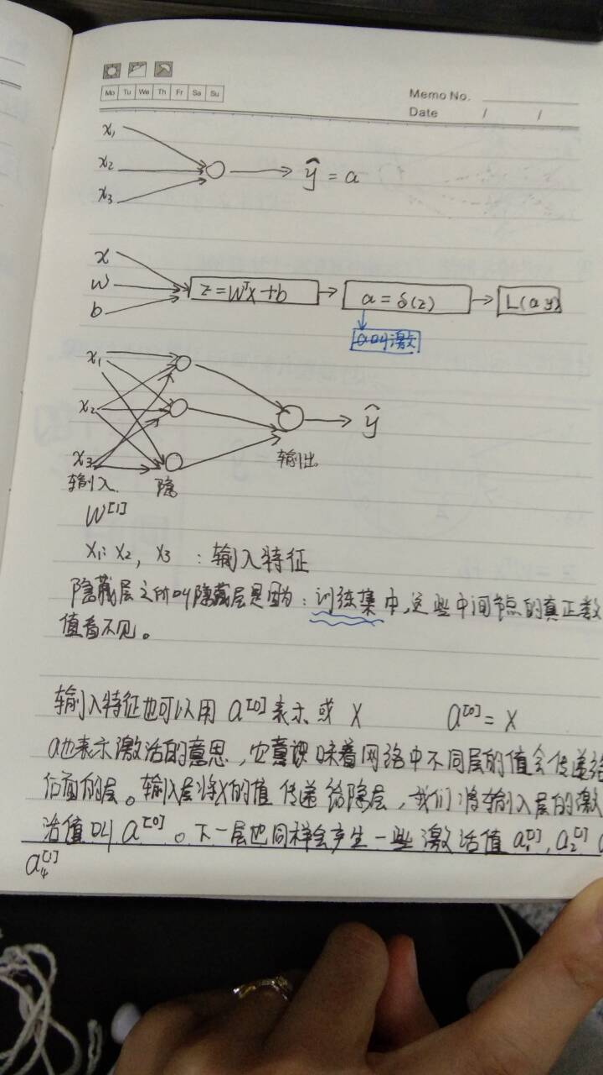

（6）如何计算神经网络的输出：
①单个的神经网络中的输出计算
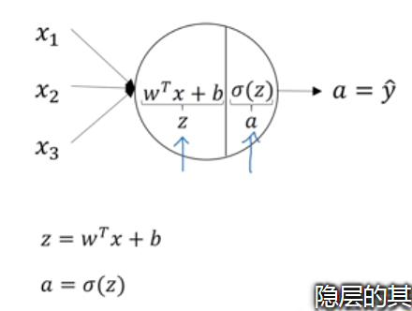
②多层的神经网络的输出计算
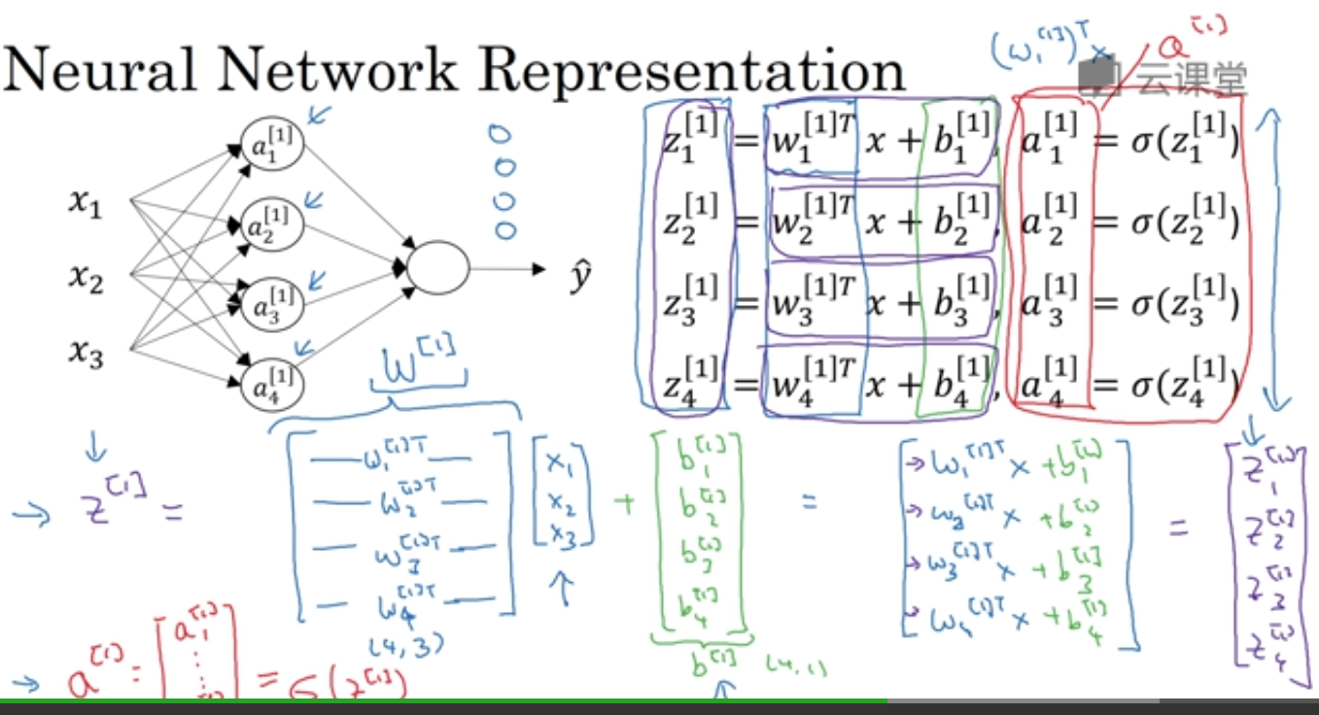
③向量化公式
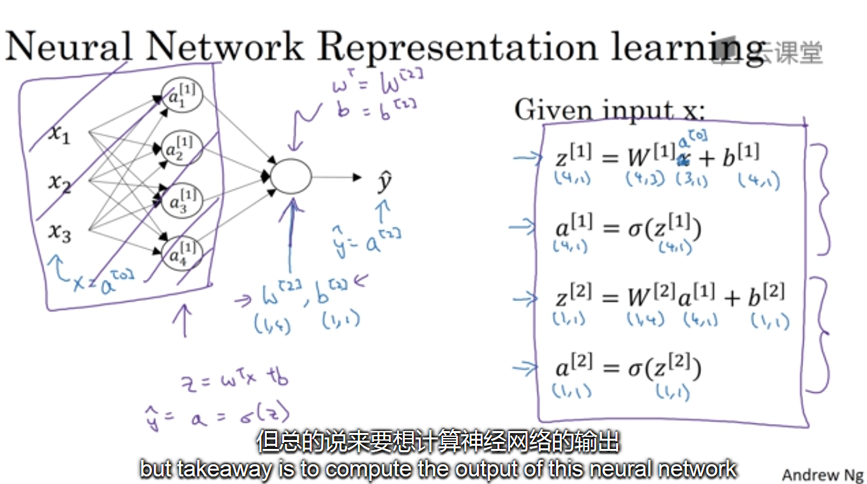
公式的第一行：可以让我们对所有m个例子同时向量化。其余几行依次类推。

（7）！！！！！！当有多个训练样本时，又该如何向量化这些呢？
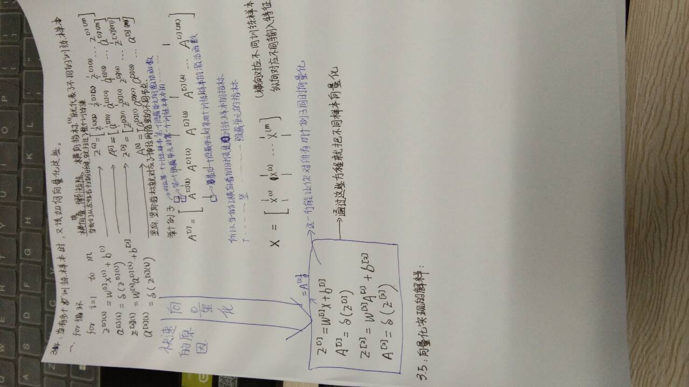
这个图片非常重要

1.21
(1.3.4-5)向量化实现的解释：
之前那个多个样本的训练，要让它实现向量化，其实分两步，第一步就是先用for()循环的那个公式把我们的一些参数表示成一个单独的矩阵或者是向量。第二步，再把我们已经表示好的那些参数向量用我们单个的训练样本里面的方法。这样子就相当于我们还是在用那个向量的公式在计算我们想要的输出，只不过这里的每一个矩阵是前面矩阵的大小的倍数而已，哈哈哈哈。希望我下次再来看的时候能想起来这个简单的理解。
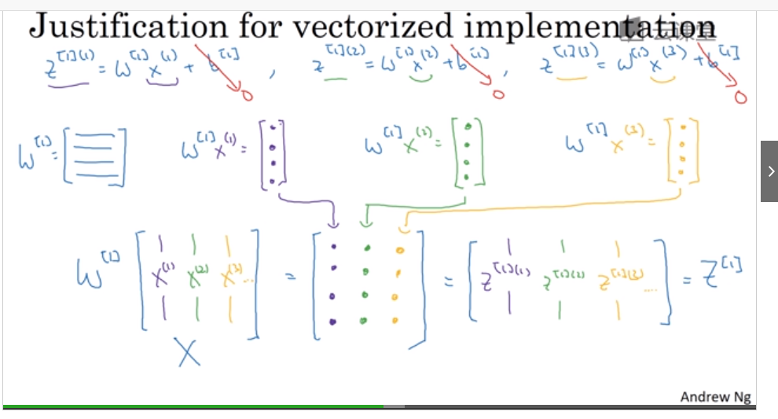
以上这个图就解释了为什么向量化可以表示我们的方程。又因为我们的方程是替代的我们的for()循环，所以上面的那些就解释了怎样从for()循环到我们的向量的。
（2）这个就是从for()循环到向量化的一个简单的解释，如果要用for()循环的话我们就要从i到m遍历，但是使用了向量化就可以一次就弄完。
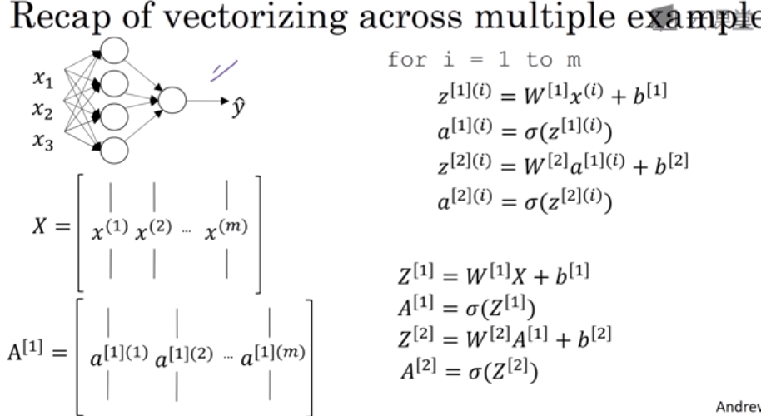
(1.3.6)激活函数：
①在神经网络中我们不一定非要用那个sigmoid激活函数，我们可以用其它的激活函数 ，比如，tanh函数。从这里开始我们后面说到的激活函数基本都是tanh函数，但是，也有例外，那就是输出层，在输出层，我们可以用sigmoid函数，因为在输出层我们的输出结果要么是0，要么是1，所以激活函数的平均值是0.5，所以在这里用sigmoid函数更合适
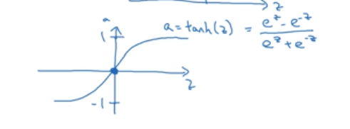
图是tanh函数的表达式和函数图像
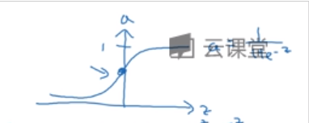
图 sigmoid函数的表达式和函数图像
②激活函数sigmoid和tanh的缺点：
当z非常大或者非常小时，倒数的梯度（斜率）就接近0。这样会拖慢梯度下降算法。所以引入了Relu函数。Relu函数已经是现在大多数隐藏层的默认函数。
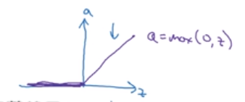
图 Relu函数的图像和表达式
但是Relu函数也有缺点：就是当Z为负数的时候，斜率为0，所以引出了“带泄露Relu函数”，这会比Relu函数更好。不过实际中使用频率没那么高哦。
在以上的这些激活函数中，Relu函数是使用的最多的。为啥子？你看嘛，当Z很多（大）的时候，那斜率就离0很远了，并且只要Z>0，斜率就等于1，这样还不好吗？
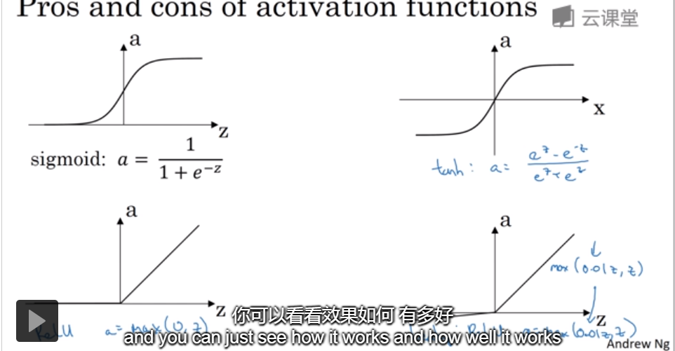
图 几个不同的激活函数图像
以后做实验的时候可以尝试改改激活函数来试试，看看有没有什么更好的改变。就像老师说的用新技术改变旧问题；新技术解决新问题；老技术解决新问题；
(1.3.7)为什么需要非线性激活函数
如果你想得到一个有趣的函数，那么你就需要一个非线性激活函数。为什么需要它呢？可想而知，如果没得激活函数或则有线性激活函数的话，我们的输出y^就是我们输入特征的向量x的线性组合。这样子有啥子用呢？毫无疑问，没啥子用，所以我们需要非线性激活函数三(除非我们的输出是实数，且只能在输出层使用线性激活函数，隐藏层使用非线性激活函数)。但是有了非线性激活函数我们又能怎样？不急，听小刘老师慢慢道来（这样写感觉自己都不像是在学习了，嘻嘻）。
（1.3.8）激活函数的导数（4个激活函数，每个激活函数的导数都推导出来了，后面可直接使用）
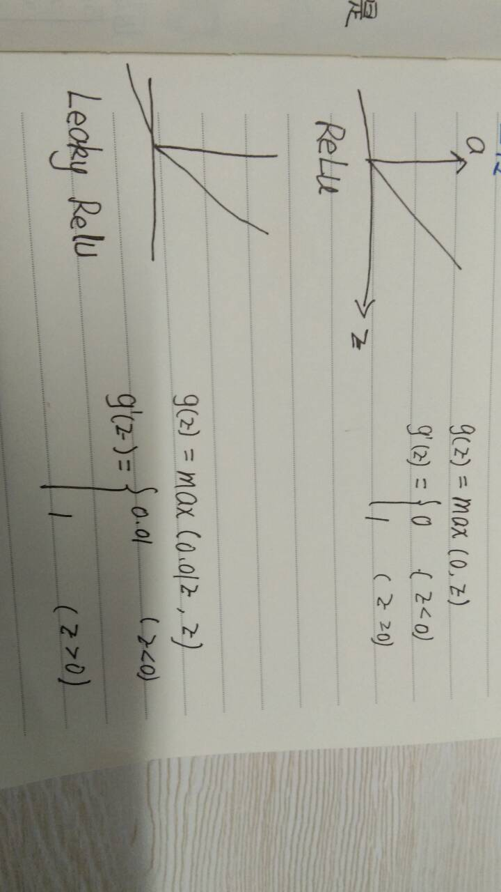
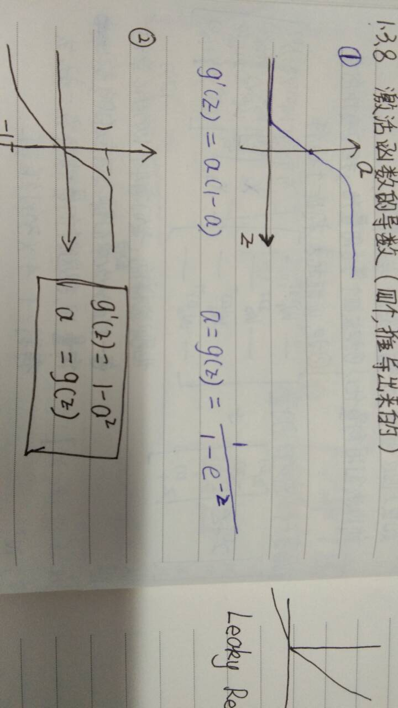
(1.3.9)神经网络的梯度下降算法
（1.3.10）反向传播算法的公式和公式的向量化
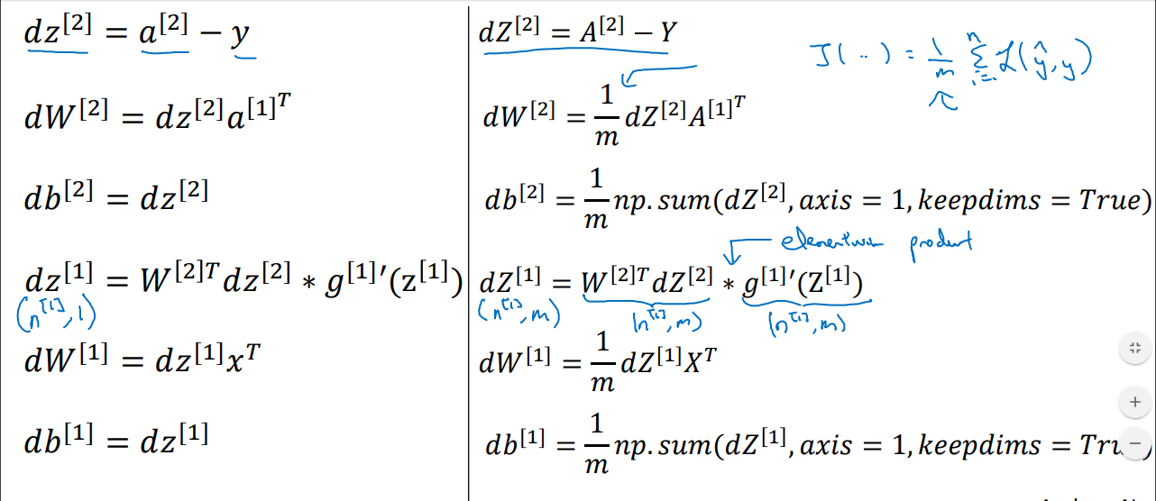
吴恩达说：这个推导非常难，没几个人能推导出来，我们只要知道怎么用这些公式就可以。
（1.3.11）随机初始化w,b
当我们初始化w和b时，我们不能随意初始化，更不能初始化为0。因为如果全部初始化为0的话，那么隐藏层单元就计算的是一模一样的，输出也是一样的，不管你跑多久的梯度下降算法，运行多久，他们都在计算一样的函数，最后的结果都是一样的，都是对称的，所以隐藏层单元就没有意义了。但是我们需要的是计算不同的函数，所以要随机初始化函数。如下
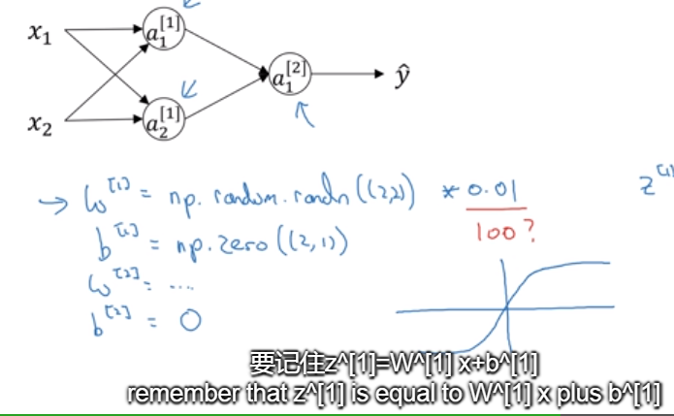
初始参数的随机值不能太大，因为太大会影响激活函数对输出的影响。
（1.4.1）深层神经网络：
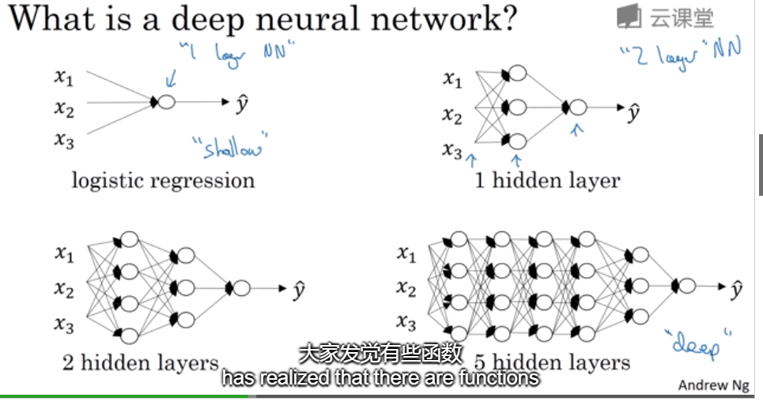
符号约定：
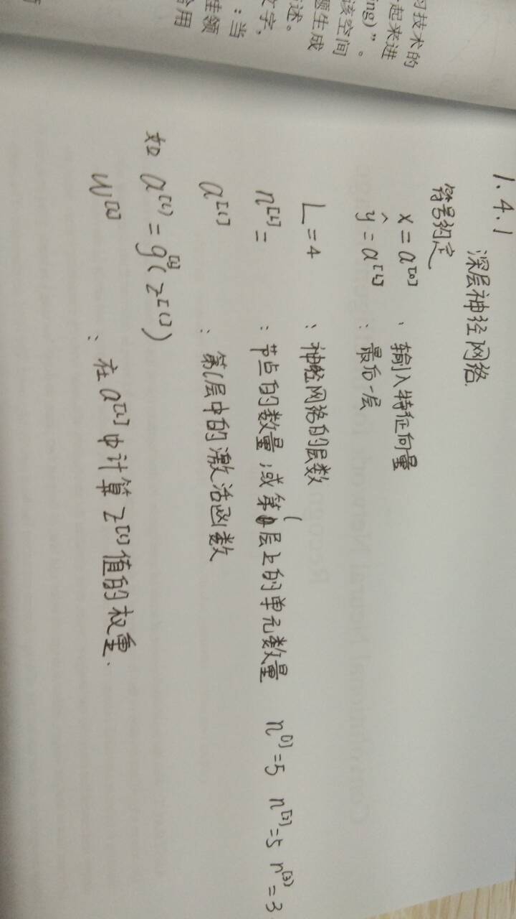
(1.4.2)正向传播和反向传播：
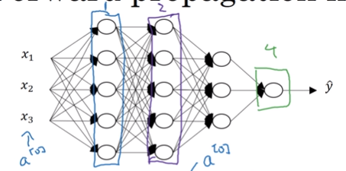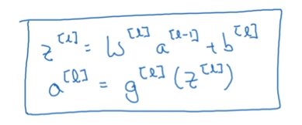
上面这两个图，左边这个是4层的神经网络图，右边是正向传播的计算公式。
（1.4.3）核对矩阵的维数（检查是否是维数不对，好修改）
以下是对不同符号的维数核对的公式，利用这些公式，核对每个的维数，这样可以排除一些bug。
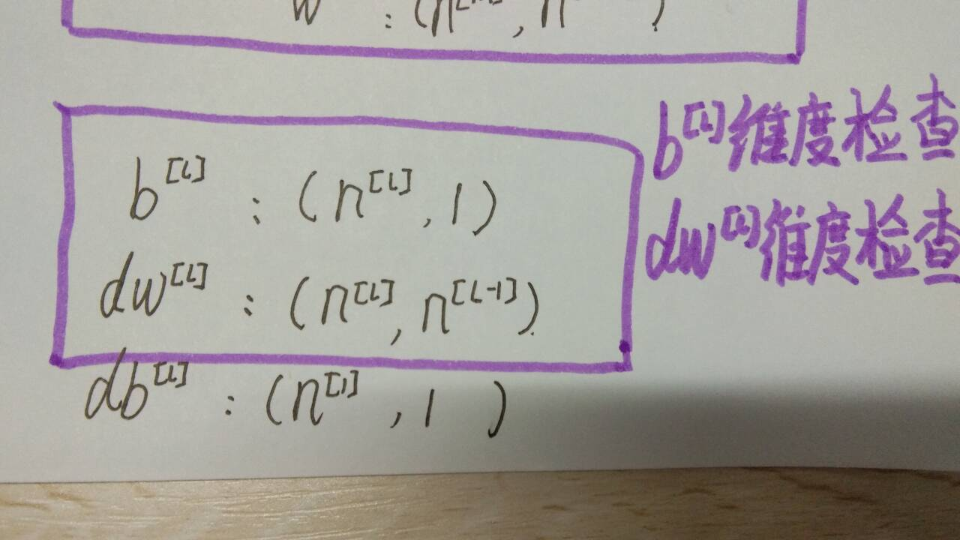

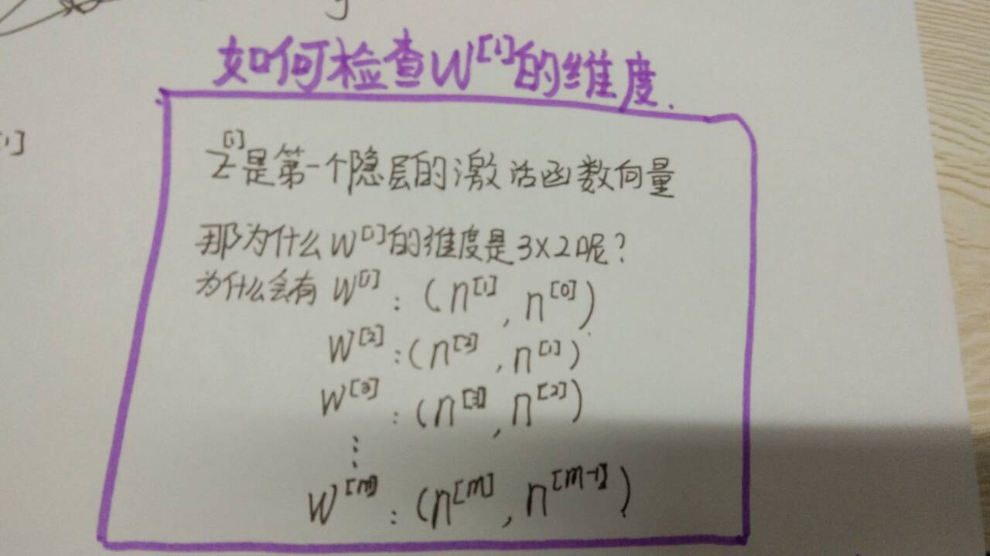
1月22日
（1.4.4）为什么使用深层神经网络；
深度神经网络到底在计算什么呢?
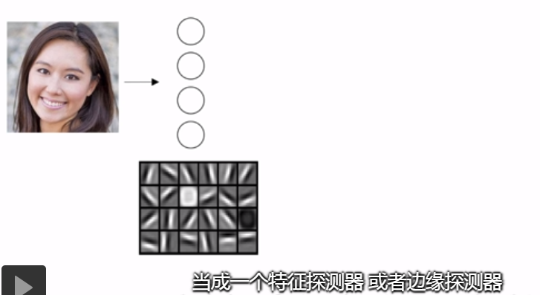
如果是一个深度

